Chương 2
Bài 1: database: ..\QLSinhVien.sv.json
- Thêm 1 và nhiều documents
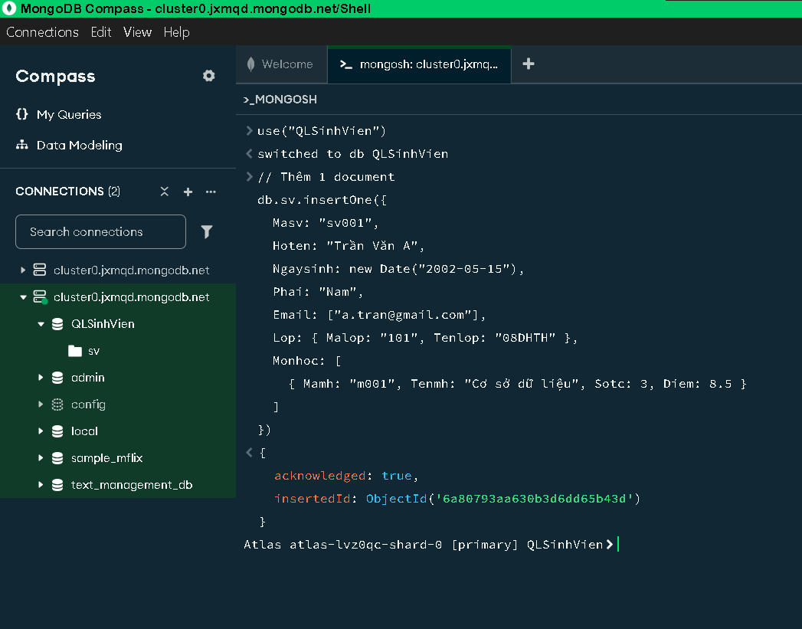
1 - Thêm 1 document
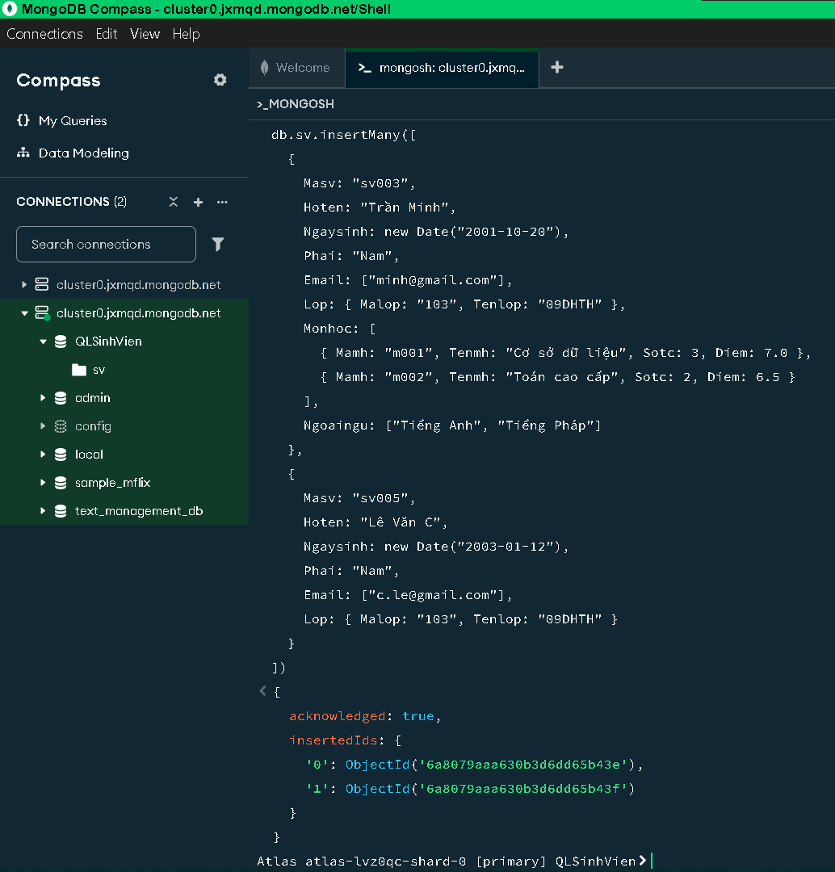
2 - Thêm nhiều document

- Xóa document có mã sinh viên “sv005”
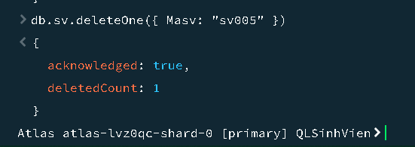
3 - Xóa sinh viên 005
- xóa những sinh viên học lớp có mã lớp là l03
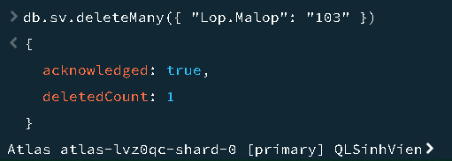
- sửa Họ tên của sinh viên có mã sv001 thành Đỗ Nhật Lâm
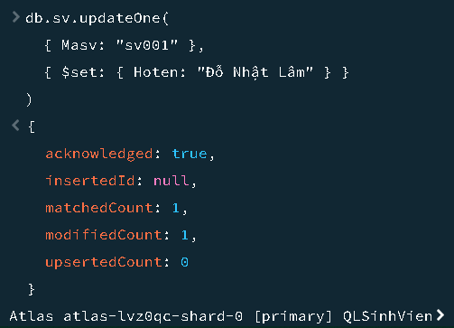
- Sửa tuổi thành 25, Phái thành Nữ, Họ tên thành Trần Thị Lan cho sinh viên có mã là sv003
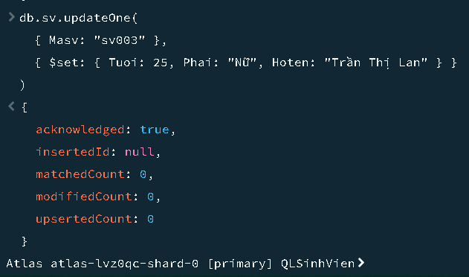
- Sửa ngoại ngữ thứ 2 của sinh viên có mã sv003 thành Tiếng Hàn
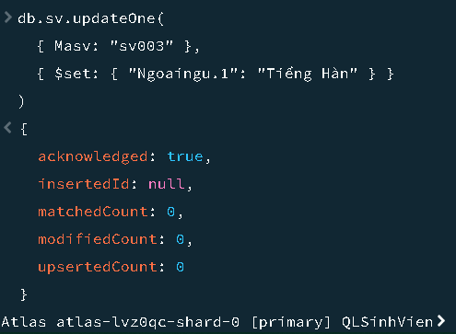
- Sửa điểm của sinh viên có mã sv003 học môn thứ 1 thành 9
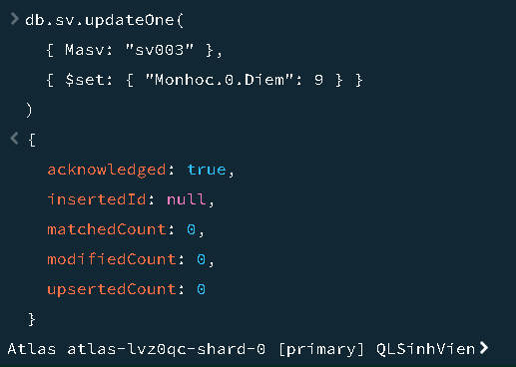

- Viết lệnh thay thế một document với _id được chỉ định.
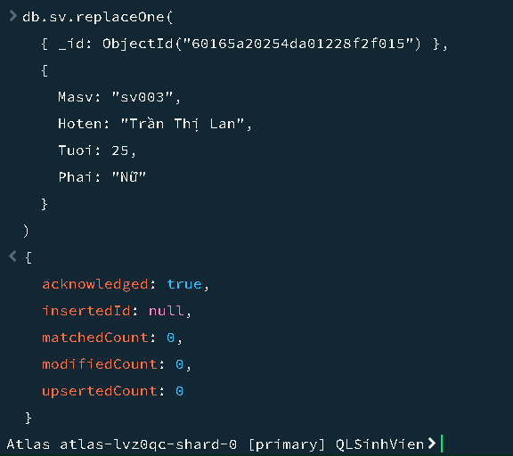

Bài 2: database: ..\QLBanHang.hoadon.json
- Thêm 2 documents vào collection hoadon
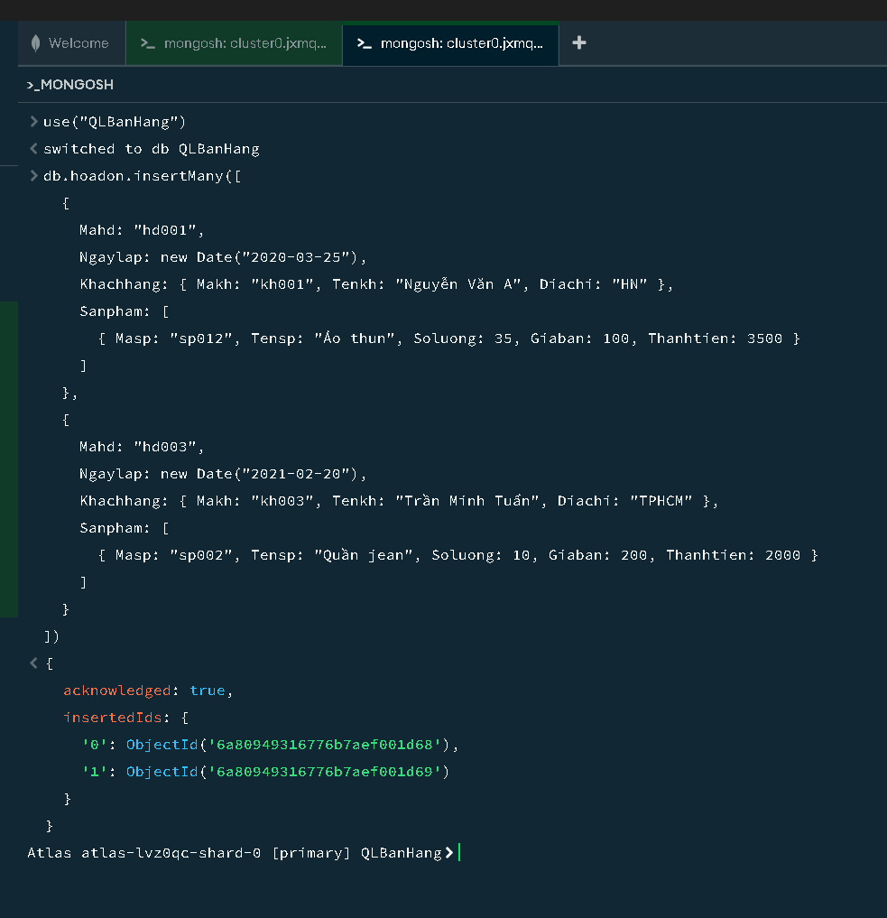

- Xóa hóa đơn lập ngày 2020-03-25
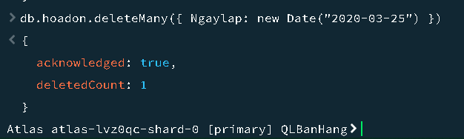
- Xóa hóa đơn của khách hàng kh001
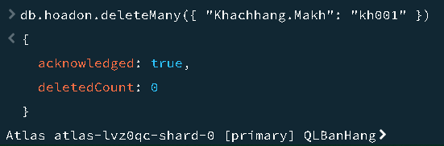
- Sửa ngày lập của hd001 thành 2021-02-25
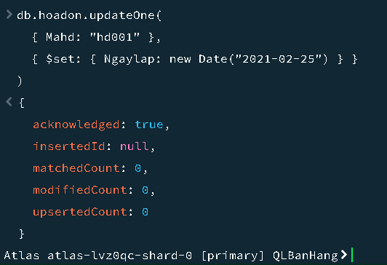
- Sửa thông tin kh001 thành TPHCM & Tên "Trần Thị Lan"
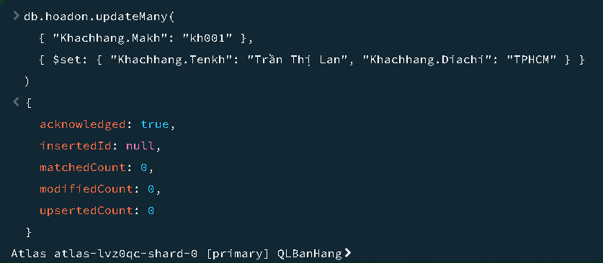
- Sửa tên khách hàng kh003 thành "Đỗ Thanh Bình"
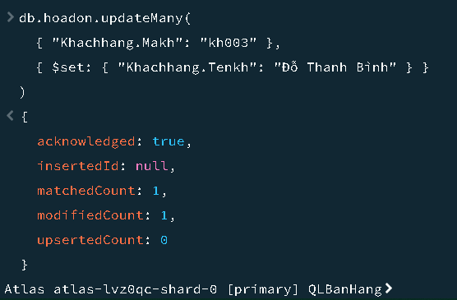

- Thêm một sản phẩm vào hóa đơn hd003
